ARGININ
Varga Márta

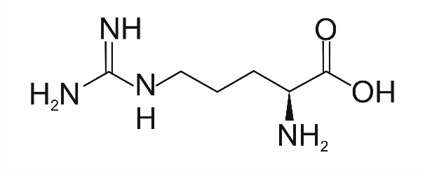
- A molekula triviális neve: arginin

IUPAC nevezéktan szerinti neve:

(S)-2-Amino-5-guanidinopentánsav

Összegképlete: C₆H₁₄N₄O₂

- A molekula képlete:

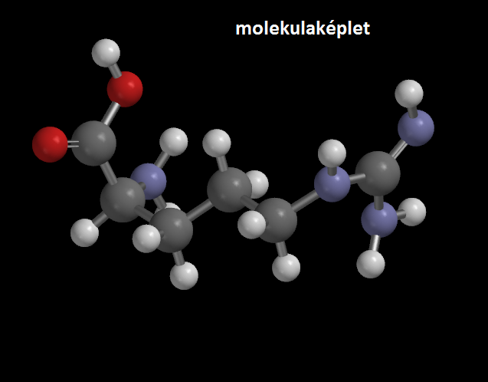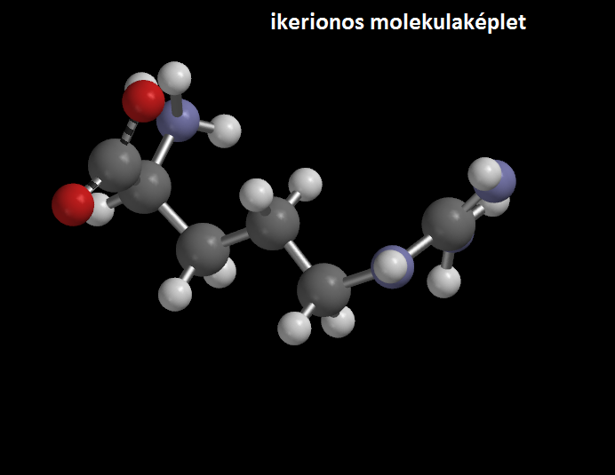

Az arginin egy α-aminosav. A 20 leggyakoribb természetes aminosav egyike az L-arginin. Ernst Schultze izolálta először az arginint. Kimutatható a csillagfürt növényből.
Az arginin pozitív tulajdonságaihoz tartozik, hogy segíti a fehérjeszintézist, erősíti az immun- és idegrendszert. A molekula növeli a test növekedési hormon termelését, az inzulin és az izomban lévő keratin szintjét.

- H-híd kötés
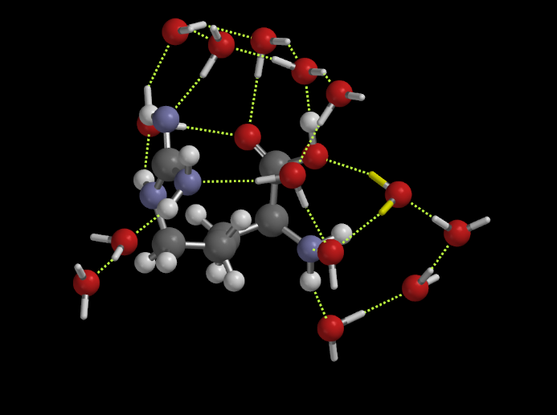
A hidrogén kötés létrejöttéhez nagy elektronnegativitású atomok szükségesek. A H-híd kötés általában kötött H-atomok és ebben az esetben O és N atomok közötti vonzó kölcsönhatás. Így az arginin guanidino csoportjában lévő N atomok is hajlamosak a hidrogénkötések képzésére.

A másodrendrendű kötésben a H donor és akceptor az O és N. A H-híd kötés több molekula között is létrejöhet.

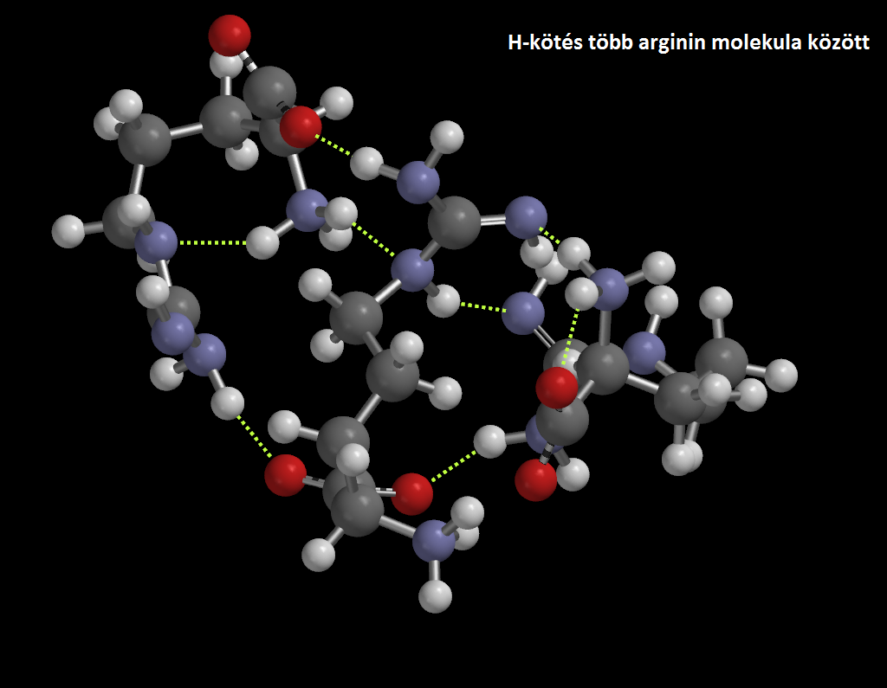

- Határpályák
A HOMO (highest occupied molecular orbital) a legkisebb energiájú betöltetlen molekulapálya.
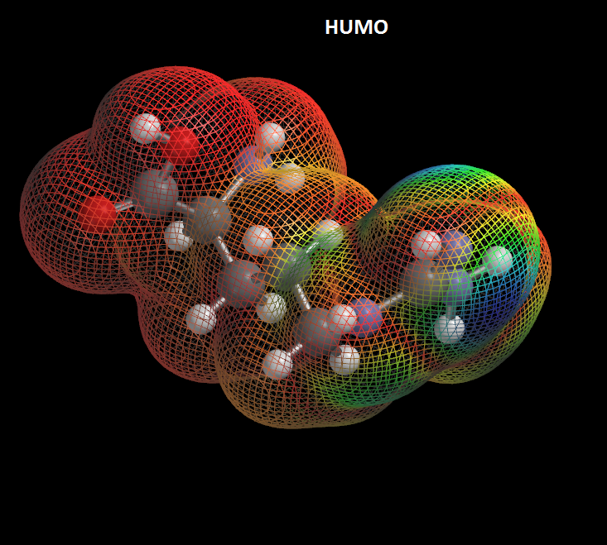

A LUMO (lowest unoccupied molecular orbital) a legkisebb energiájú betöltetlen molekulapálya.
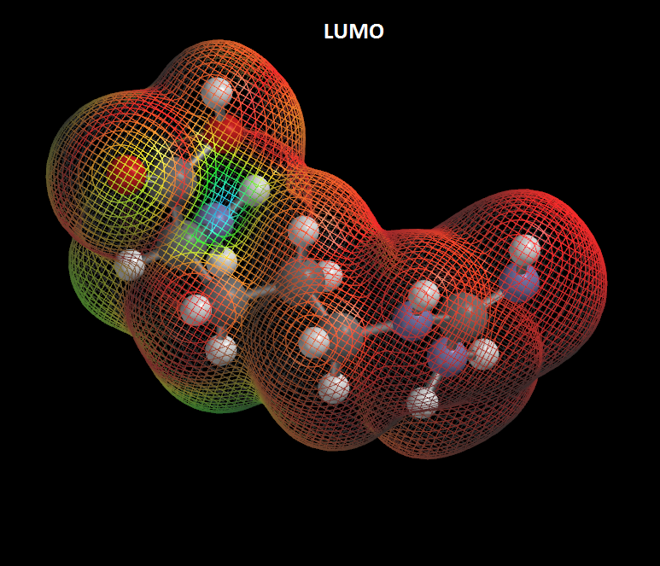

A HOMO, LUMO pályák energiájának különbségéből meghatározható, hogy egy adott molekula színes-e, mivel a molekula nemkötő elektronjai gerjeszthetőek fény hatására.
Az abszorbeálható fény hullámhossza függ a HOMO-LUMO pályák közötti energiakülönbségtől, minél kisebb ez az érték annál könnyebb elektront gerjeszteni és ezzel arányosan hosszabb lesz a fény hullámhossza.

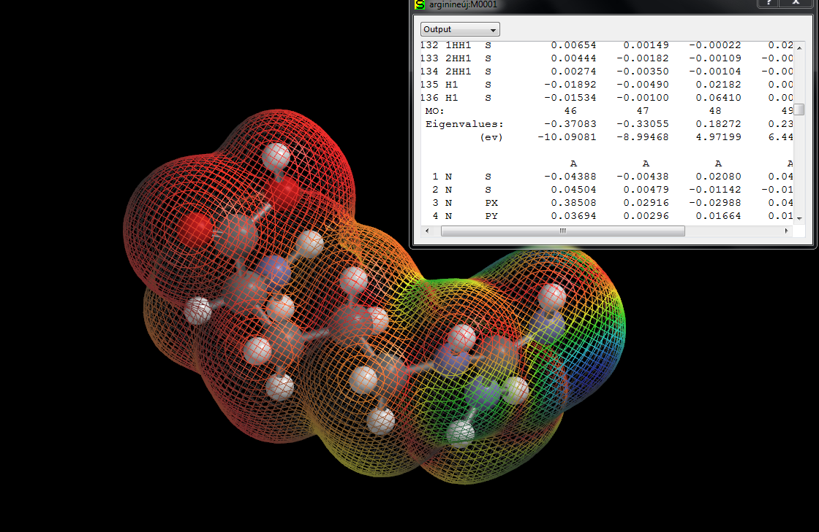

E_{LUMO}-E_{HOMO} = 4.97199-(-8.99468)=13,96667eV
(1ev= 1,6*10^-19 Ws)

v=(E_{LUMO}-E_{HOMO}) / h λ = ch / ( E_{LUMO}-E_{HOMO})

λ = 3*10^8 * 6,626*10^-34 / 13,96667 * 1,6*10^-19
λ = 8,895 * 10^-8m
λ = 88,95 nm színtelen, nem látható molekula, távoli UV tartományban

- A molekula polaritása: poláris
Az arginin egy aminosav más néven amino-karbonsav, így ikerionos szerkezetű. A molekula rendelkezik alapvetően egy pozitív töltésű ammónium- és egy negatív töltésű karboxilátcsoporttal. A density potential szemlélteti ezeket a tulajdonságokat. A töltéseloszlásnál az ábrán a pirosabb részeknél elektrontöbblet (negatív töltés) figyelhető meg a karboxilátcsoportnál és a kettős kötéssel rendelkező nitrogéncsoportnál, de a kék részeknél elektronhiány (pozitív töltés) látható az amidcsoportoknál. A töltésvektorok nem egyenlítik ki egymást ezért nem apoláris a molekula.

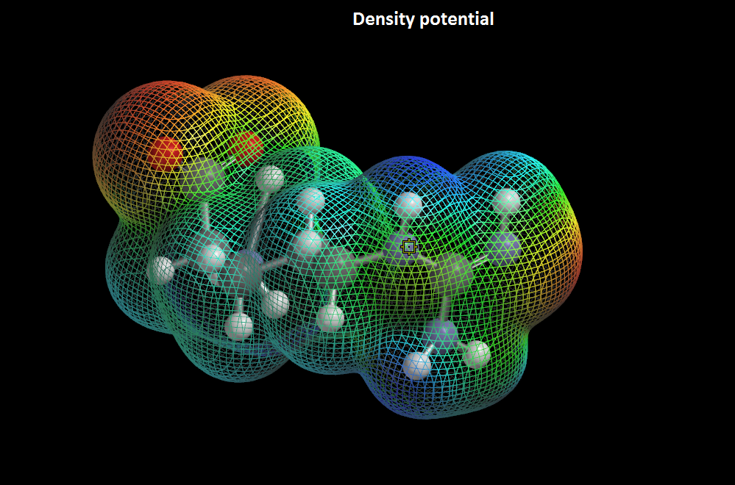

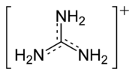
Az arginin tartalmaz egy guanidino csoportot. A guanidino csoport proton felvételre képes. A guanidínium-kation szerkezete miatt erős egyértékű szerves bázis, így az argininnek bázikus tulajdonságot kölcsönöz.

- IR spektrum + kísérleti IR spektrum
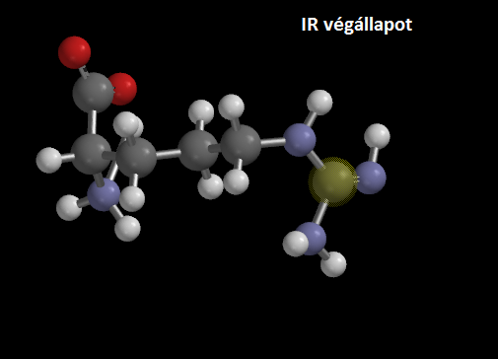
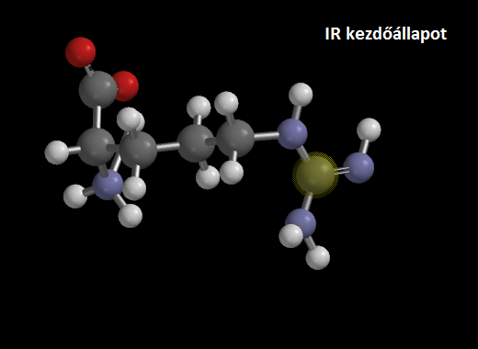

Infravörös sugárzás hatására a molekula kötései gerjesztődnek.
(IR spektroszkópia)
Jelen esetben a guanidino csoportban található központi C atomhoz kapcsolódó kötések gerjesztődtek legnagyobb intenzitásban 368,64 1/cm esetén 1874 frekvenciát.

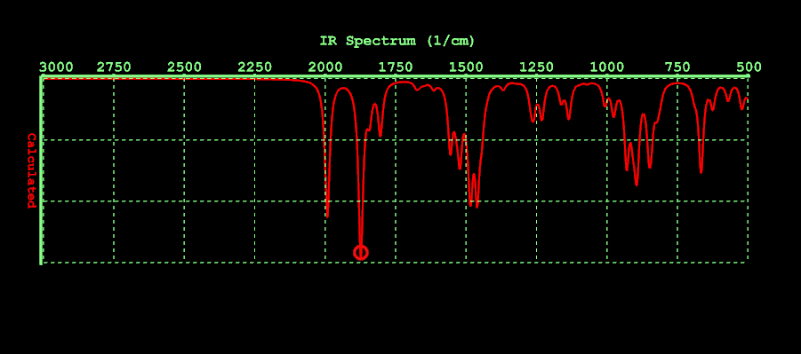

- Dipólusmomentum

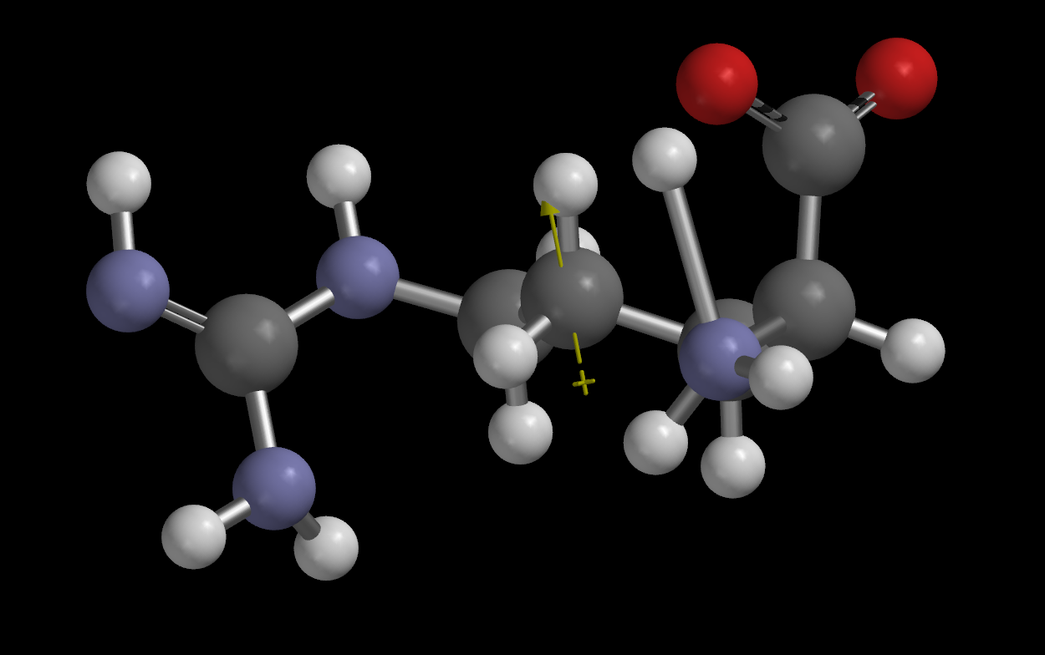

- A reakció
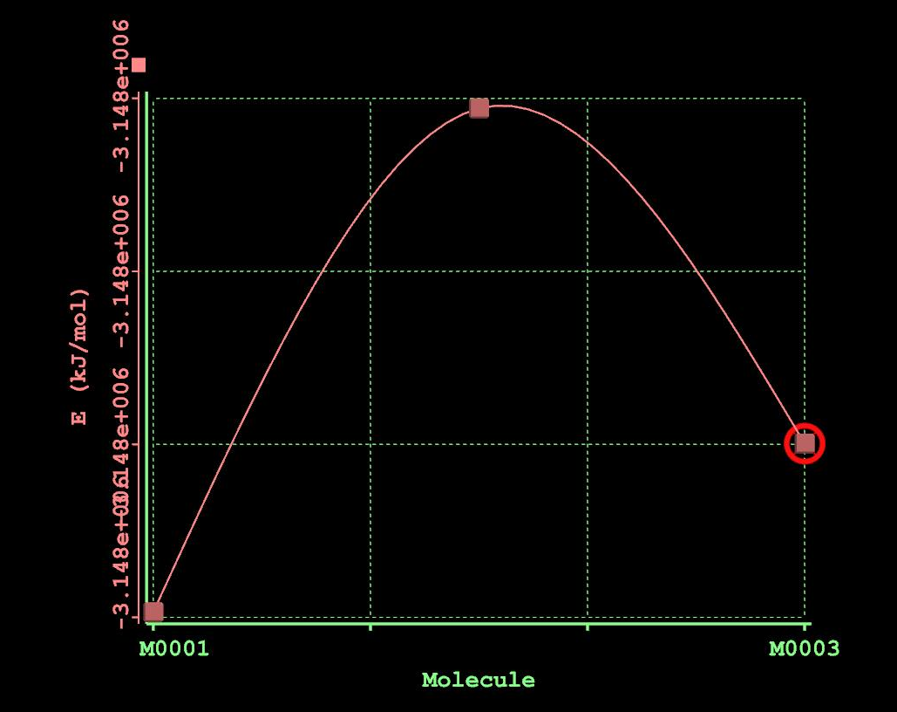
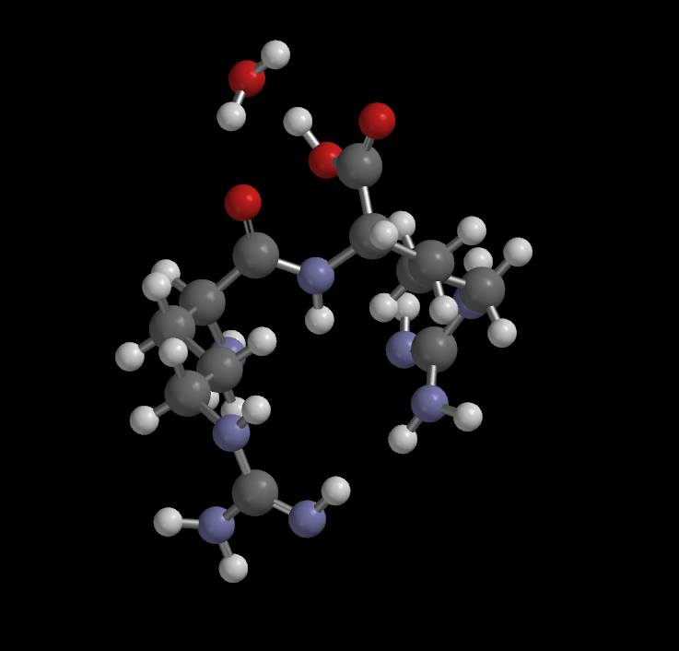
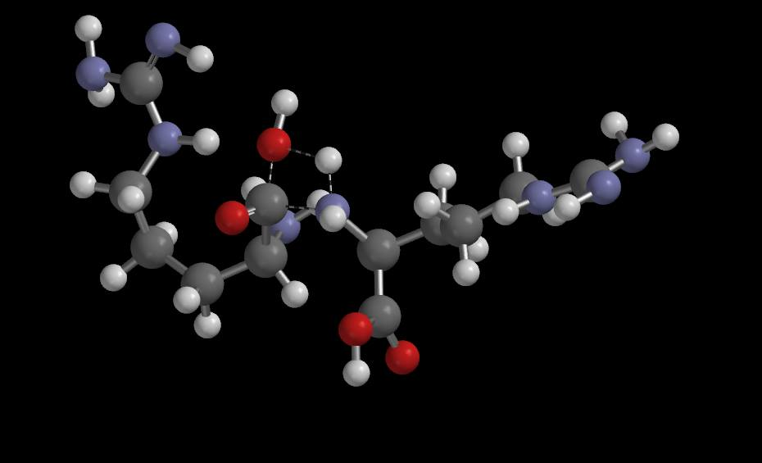
Két arginin kondenzációs reakciójában az egyik aminosav karboxilcsoportja a másik aminosav amincsoportjával vízkilépés közben reagál. A reakció során karbonsavamid más néven peptidkötés keletkezik (-CO-NH-). A peptidkötés atomjai egy síkban helyezkednek el. A reakció végén két aminosavból egy fehérje lett.

